
Colegio Nuestro Tiempo - R.B.D.: 14.507-6
Profesora: Francisca Lizama profefranciscalizama@gmail.com
Educadora Diferencial: Javiera Marambio psp.javiera.marambiomail.com
Matemáticas
3° Básico
Semana 15

Alumno/a: ____________________________________________________ Fecha: _______________
OBJETIVO | OA_3  Comparar y ordenar números naturales hasta 1 000, utilizando la recta numérica o la tabla posicional de manera manual

Queridos padres y apoderados:
Espero que se encuentren bien junto a sus familias. Esta semana será más lúdica y entretenida para los niños, recuerden que nos vemos el miércoles a las 15:00 en nuestras clases virtuales.
Un abrazo a la distancia, cuídense mucho.

Actividad
1.- Completa el crucigrama del fondo de Bikini, escribiendo con letra el resultado de cada operación.
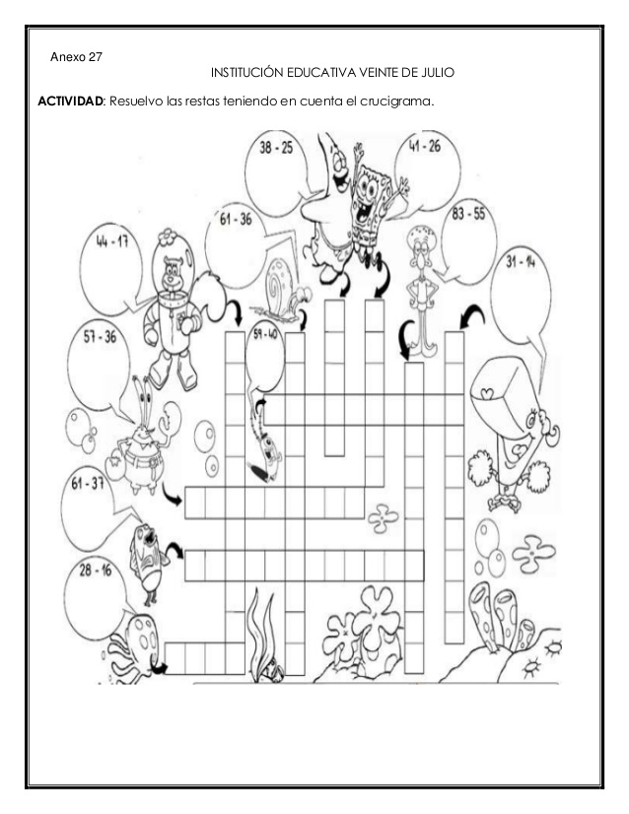

2.- Ordena estas secuencias numéricas, partiendo desde el número MAYOR a MENOR.
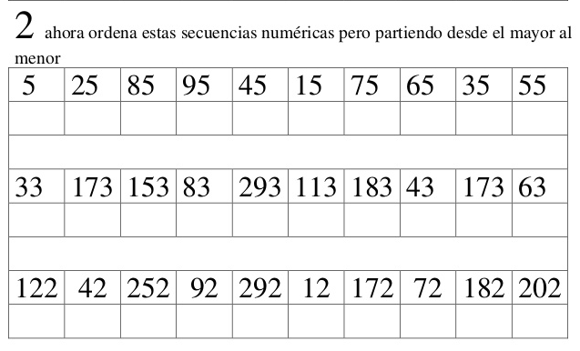
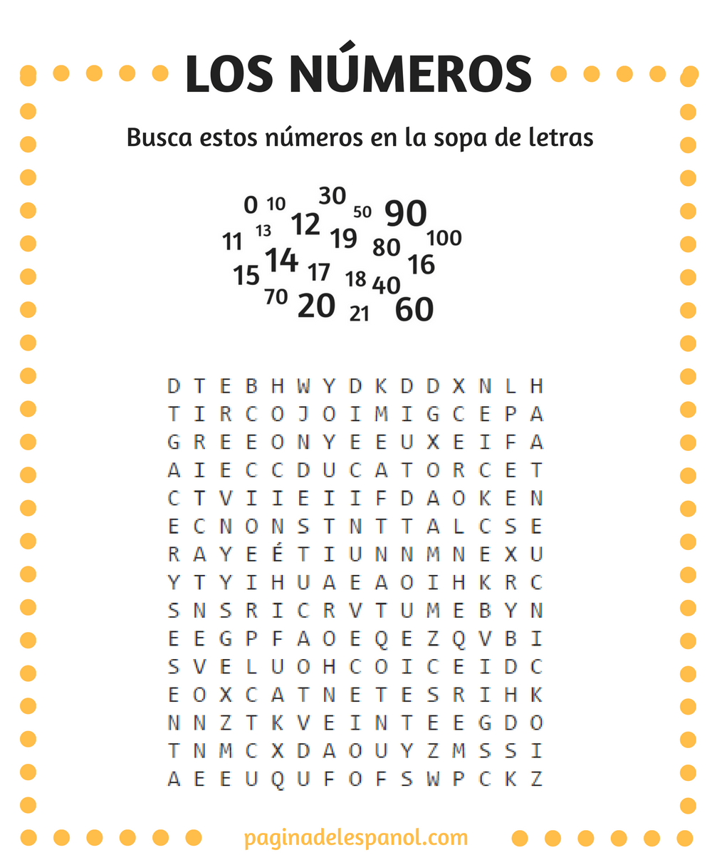
4.- Busca estos números en la sopa de letras.

¡Cariños tía Francisca!

